Bordeaux INP – ENSEIRB-MATMECA

Filière Systèmes Électroniques Embarqués

**ES9EN326 Capteurs pour l'embarqué**

Station météo sans fil

Adrien CLAIN - Clément SAVARY

Table des matières

I. Présentation global du projet 3

1) Objectifs du projet 3

2) Capteurs mis à disposition 3

3) Arduino, xBee et processing 4

II. Interaction avec les capteurs 5

1) Capteur de Luminosité TEMT6000 5

2) Capteur de pression et de température MPL11A2 7

3) Capteur d’humidité et de température DHT11 7

III. Emission des données 7

IV. Traitement des données 7

# Présentation global du projet

## Objectifs du projet

L’objectif de ce projet SEE est de réaliser une station météo sans fil. Elle sera composée d’une partie émission distante munie de différents capteurs, et d’une partie réception locale reliée à un ordinateur. Nous devrons être en mesure de présenter un système capable d’afficher sur l’écran d’un ordinateur les valeurs instantanées des capteurs embarqués.

L’architecture retenue pour cette station est présentée en Figure 1.

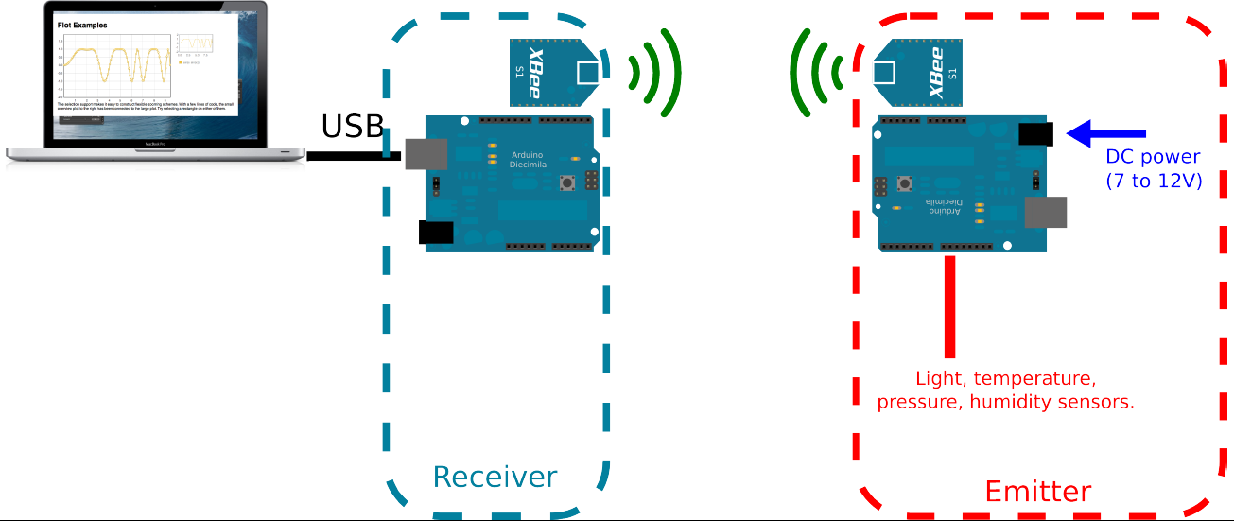

Figure 1 : Architecture de la station météo

Chaque module se compose :

* D’une carte Arduino UNO avec microcontrôleur ATMEGA328P.
* D’un shield Wireless Proto ou SD.
* D’un module xBee.

Le module récepteur doit être relié au PC par USB et tirera son alimentation directement par le port. Le module émetteur sera alimenté par une alim

## Capteurs mis à disposition

Pour prélever les différentes mesures instantanées de pression, température et d’humidité, nous avons à disposition 3 capteurs :

* Un capteur de luminosité Vishay TEMT6000.
* Un capteur de pression Freescale MPL115A2, donnant également une mesure de température.
* Un capteur d’humidité/température Sensirion DHT11.

L’étude des datasheets va permettre de connaitre le protocole de communication des composants, et l’exploitation des données reçues.

## Arduino, xBee et processing

Nous allons programmer des cartes Arduino UNO afin d’interagir avec les différents capteurs. La programmation se fera par le biais de l’environnement Arduino (langage proche du C). Les entrée et sorties de cette carte Arduino UNO sont définis ci-dessous.

Figure 2 : Brochage de l'Arduino UNO

La communication sans fil entre les deux cartes Arduino UNO mises à votre disposition va s’effectuer grâce à des modules XBee de chez Digi International. Ces modules radio sont basés sur le standard IEEE 802.15.4, et sont adaptés pour les applications impliquant une faible communication et une faible portée.

La bande utilisée pour les modules fournis est la bande 2.4GHz, et la puissance de sortie de 1mW. La portée dans des conditions optimales est d’environ 100m

Nous allons également développer l’Interface Homme Machine, sous l’environnement Processing. Ce logiciel va nous permettre de créer un affichage graphique des données issues des capteurs.

# Interaction avec les capteurs

Dans cette partie, nous allons décrire l’interaction entre la carte Arduino et les différents capteurs. Les capteurs détiennent leur propre protocole de communication, une lecture préliminaire des datasheet a été faite pour comprendre le fonctionnement des capteurs.

## Capteur de Luminosité TEMT6000

Ce capteur détient un phototransistor NPN où sa base va être polarisée grâce à un apport de lumière visible (440nm à 800nm).

Nous pouvons schématiser le capteur TEMT6000 comme suit, une résistance de Pull-Down de 10kohms est présente afin de convertir le courant du courant collecteur en tension avec la loi d’ohm :

$$U_{SIG}=R_{1}×I$$

$$U_{SIG}=I×10 000$$

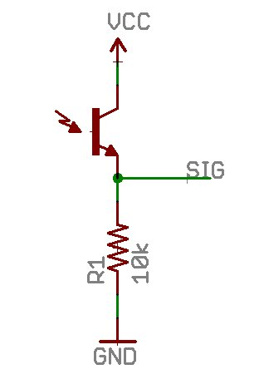

Figure 3 : Schéma équivalent du TEMT6000

Nous connectons la sortie SIG du capteur à la broche A0 de l’Arduino (broche 23 de l’ATMEGA). Cette entrée est connectée à un CAN (Convertisseur Analogique Numérique) qui va renovyé une donnée sur 10 bits, soit une donnée comprise entre 0 et 1023.

L’alimentation du capteur est de 5V, donc nous connectons cette broche aux +5V généré par l’Arduino.

Figure 4 : Schématique du brochage du capteur avec l'Arduino

Le signal de sortie du capteur va donc varier entre 0V et +5V en fonction de la luminosité ambiante. Sachant que notre capteur détient une loi linéaire nous obtenons les valeurs extrêmes suivantes :

|  |  |
| --- | --- |
| Valeur tension signal SIG (V) | Valeur en sortie du CAN |
| 0V | 0 |
| 5V | 1023 |

Les valeurs en sortie du CAN peuvent donc être déterminées avec l’équation suivante :

$$CAN_{Value}=U_{SIG}×\frac{1024}{5V }$$

Le courant du collecteur est déduit avec la loi d’ohm :

$$I=\frac{U_{SIG}}{R}=\frac{CAN_{Value}×\frac{5V}{1024}}{10k}$$

Sachant que la loi du capteur est linéaire avec un coefficient direct de 2 (cf. datasheet), nous pouvons déterminer la luminosité en fonction du courant :

$$Lum=I×2=\frac{CAN_{Value}×\frac{5V}{1024}}{10k}×2$$

La fonction qui permet de calculer la luminosité grâce aux équations précédentes est la suivante :

|  |
| --- |
| float ReadLux**(**int pin**)**  **{**  float valueLum_bit **=** 0**;**  float valueLum_Volt **=** 0**;**  float valueLum_Amp **=** 0**;**  float valueLum_Lux **=** 0**;**  valueLum_bit **=** analogRead**(**pin**);**  valueLum_Volt **=** valueLum_bit **\*** 5 **/** 1024**;** // U = bit*5V/1024  valueLum_Amp **=** **(**valueLum_Volt **/** 10000**)** **\*** 1000000**;** //I=U/R=u/10k en microAmp  valueLum_Lux **=** valueLum_Amp **\*** 2**;** //loi linéaire  **return** valueLum_Lux**;**  **}** |

Figure 5 : Fonction de calcul de la luminosité capteur TEMT6000

Pour afficher les valeurs renvoyées par la carte Arduino sur le port série, nous utilisons les fonctions de communication « Serial » de la librairie Arduino.

|  |
| --- |
| #define PIN_TEMT6000 A0  void setup**()** **{**    Serial**.**begin**(**9600**);** // Initialisation port Série  **}**  void loop**()** **{**    Serial**.**print**(**"Valeur en LUX : "**);**  Serial**.**println**(**valueLum_Lux**);**  delay**(**100**);**  **}** |

Figure 6 : Code pour afficher valeur de la luminosité sur le port série de l'ordinateur

Nous verrons dans la partie III comment envoyer ses données via un module WIFI xBee.

## Capteur de pression et de température MPL115A2

Ce capteur détient une liaison série i2C pour la communication avec d’autre équipement. L’Arduino détient deux broches (A4 et A5) permettant de faire un liaison i2C :

* SCL : ligne pour horloge de synchronisation
* SDA : ligne pour transmission des données

## Capteur d’humidité et de température DHT11

# Emission des données

# Traitement des données